

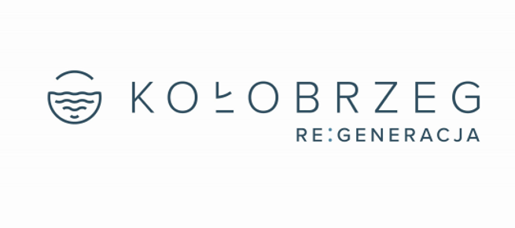
Gra Miejska

"Historia przestrzeni: wczoraj i dziś"

karta zgłoszenia

Szkoła ( adres, kontakt)
Uczestnicy ( imię i nazwisko) | 1.  2.  3.  4.  5.
Opiekun ( imię i nazwisko, kontakt ) | 1.

Zgłoszenia prosimy dostarczyć do 20 września 2023r. - sekretariat Muzeum Oręża Polskiego w Kołobrzegu ul. Armii Krajowej 13 lub wysłać
drogą elektroniczną na adres: towarzystwo@muzeum.kolobrzeg.pl w razie wątpliwości proszę dzwonić Piotr Leszmann tel. 510 408 462

